Modelo para el diseño de curso en línea bajo en enfoque técnico-pedagógico
Moodle: The environment for the design of pedagogically and technologically learner centered courses

Sonia Martínez Balboa, profesor-investigador del IPN, smartinezb2@gmail.com
Mercedes Leticia Sánchez Ambriz, profesor-investigador ILCE, merleti70@gmail.com

Resumen

Ante las constantes innovaciones de la informática, la educación se ve en la necesidad de buscar mecanismos para establecer una interrelación entre los contenidos, la pedagogía y tecnología, centrada en el aprendiz. Dentro de este contexto, la selección de la plataforma se vuelve fundamental para desarrollar metodologías innovadoras de tipo Learning 2. Por ello, el diseño y producción de este tipo de cursos virtuales exige, en la mayoría de las veces, rediseñar la arquitectura de la información, interfaz y niveles de navegación original. Una plataforma que permite recrear su entorno para adaptarlo al diseño instruccional es sin duda Moodle. Este trabajo, tiene el objetivo de mostrar un ejemplo de un curso virtual diseñado bajo el enfoque centrado en el alumno.

Abstract
In view of the constant innovations in information technology, the educational sector is in the need to look for mechanisms that establish an interrelation among contents, pedagogy and technology, in accordance to the learner centered methodology. Within this context, the selection of a platform becomes essential in the development of innovative methodologies such as Learning Type 2 that demand, the majority of times, the redesign of the original information architecture, the interface and the navigation levels of a platform, in the design and production of virtual courses. A platform that undoubtedly allows the recreation of its environment is Moodle. The purpose of this article is to introduce an example of a virtual course designed making use of Moodle in a learner centered course.

Palabras claves: Innovación pedagógica, Plataforma educativa Moodle, Gestores de conocimiento y Usabilidad centrada en el usuario.

Key words: Pedagogical innovation, educative platform Moodle, knowledge manager, usability, learner centered

1. Introducción

El sistema educativo mundial se encuentra inmerso en un proceso de cambios, enmarcados en el conjunto de transformaciones sociales propiciadas por la innovación tecnológica y, de manera especial, por el desarrollo de las tecnologías de la información y de la comunicación, que impactan de manera directa tanto en la población como en su concepción de la tecnología-sociedad.

Dentro de este contexto, los avances de las Tecnologías de la Información y Comunicación (TIC) han permitido el desarrollo de la informática y la convergencia de medios analógicos a digitales, que ha dado como resultado la incorporación de multimedia, que combinada con la interactividad ha propiciado que las llamadas nuevas tecnologías se incorporen en todas las esferas de la educación, y de manera primordial en las universidades que han comenzado a transformar sus carreras o cursos a modalidades total o parcialmente no presenciales.

Es en la década de los 90 cuando se comienza hablar de la Web 1, y crece la oferta de distintas propuestas y modalidades de sistemas de e-learning. A partir del siglo XXI surge la Web 2, y con ella los enfoques centrados en el alumno, la búsqueda por mayor flexibilidad que le permite trabajar en el lugar que prefiere, en el orden que elige los contenidos, mientras emplea los recursos y métodos que considera más útiles.

Sin embargo, los cursos sustentados bajo el enfoque centrado pedagógicamente y tecnológicamente en el estudiante, exigen de la identificación del perfil de éste para garantizar que el producto final responda a sus necesidades y características, por ende, es necesario llevar a cabo un estudio descriptivo previo al diseño del curso en línea.

En México, diversas instituciones tanto públicas como privadas, han decidido incursionar en la educación en línea adaptando sus planes y programas de estudio a esta modalidad en respuesta a la exigencia marcada en las reformas educativas (2006-2012) y/o para ofrecer alternativas a la demanda estudiantil.

Tal es el caso del Instituto Politécnico Nacional (IPN), que se enfrentó a la necesidad de egresar a los estudiantes de Medio Superior con un nivel de conocimientos del idioma inglés B2, de acuerdo al Marco Común Europeo, y con ello a la búsqueda de opciones que le permitan conocer cuál es el nivel de apropiación del idioma y ofrecer a los alumnos cursos para elevar las competencias comunicativas del idioma.

Es en este contexto, donde surge la presente investigación que tiene el propósito de cuestionar si es posible mejorar las competencias comunicativas a partir del diseño de cursos centrados en el estudiante, tomando como base la información obtenida en pruebas estandarizadas que miden el desempeño académico, además de un cuestionario de opción múltiple para identificar su relación con la tecnología, preferencias musicales y gustos de lectura.

La importancia de este trabajo radica en la propuesta de un modelo para el diseño de cursos en línea, donde el estudiante sea el centro de nuestro hacer, es decir, que los cursos se diseñen de acuerdo al perfil del estudiante, sus necesidades pedagógicas y tecnológicas.

En concordancia con lo anterior, se llevó a cabo un Estudio Descriptivo que permitió el análisis de los hábitos de estudio, manejo de la tecnología y la información de los estudiantes, con los datos arrojados se diseñó y produjo el curso en línea de inglés. De acuerdo al diseño instruccional seleccionado, se modificó la arquitectura de la información, así como los niveles de navegación e interfaz de la plataforma Moodle.

2. Objetivo general:
A partir del perfil académico del estudiante obtenido en pruebas estandarizadas, proponer un modelo para diseñar, producir y operar un curso en línea centrado en el usuario tanto pedagógico como tecnológico, que permita mejorar las competencias comunicativas utilizando para ambos casos, la plataforma educativa Moodle.

3. Etapas de desarrollo
- Se efectuó una amplia recopilación bibliográfica específica de temas pertinentes al e-learning, plataformas educativas, y software compatibles con esta plataforma,
- Se realizó un estudio descriptivo para identificar el perfil del alumno potencial,
- Se optó por utilizar sistema de código libre: Linux y Fedora,
- Se seleccionó el modelo instrucional ASSURE que guió el proceso de adaptación del curso al entorno virtual,
- Se llevó a cabo la reingeniería de Moodle para adaptar su arquitectura de la información a las necesidades del diseño instruccional,
- Para la reingeniería de Moodle se trabajó con páginas HTML y Cascadas de estilo y
- Se siguieron los parámetros de usabilidad propuestos por De Andrés.
4. Descripción de la investigación
En 2008, el Instituto Politécnico Nacional enfrenta la necesidad de egresar estudiantes con nivel B2 del idioma inglés, y se propuso el diseño de cursos en línea centrados en el estudiante que cursaba el sexto semestre del nivel medio superior.
Para diseñar cursos bajo este enfoque fue necesario: conocer el nivel de apropiación del idioma en los estudiantes del sexto semestre, quienes cursaron de manera curricular los tres primeros semestres y pasan a hacer extracurricular los siguientes tres semestres.
Para conocer el nivel de idioma, se aplicaron exámenes de diagnóstico a 20 mil alumnos del sexto semestre, a través del cual, se evaluarán las cuatro competencias comunicativas, dicho examen combinó la evaluación en línea y la presencial, es decir, que la habilidad oral fue presencial y la parte escrita fue evaluada por un maestro, las otras dos habilidades fueron medidas por Moodle que se transformó en una herramienta evaluativa.

Primera Etapa: conocer a nuestro usuario a través de un Estudio Descriptivo
El siguiente paso, tras de detectar la necesidad de evaluar con un sistema de gestión, fue analizar las ventajas y desventajas de las plataformas educativas, tanto de código abierto como de autor.
Se encontró que Moodle además de tener estas características, ofrece un menú llamado miscelánea que permite crear diferentes formas de evaluación, con una estructura básica para la representación de ítems que facilita la aplicación de exámenes, dentro de sus ventajas resalta la modificación de los atributos, lo cual facilita la combinación de preguntas, tiene también la capacidad de crear un banco de reactivos y generar los informes que pueden ser transferidos como base de datos para su posterior interpretación.
Para tener un primer perfil del usuario a evaluar, se solicitó a las escuelas de nivel medio y superior los siguientes datos: edad promedio, experiencia técnica en uso y manejo de cómputo e internet, género, contexto social y cultural, número de computadoras con las que se contaba para realizar el examen, capacidad en disco duro, características de la conectividad de cada escuela.
Estos datos sirvieron de base para el rediseño de la arquitectura de información, usabilidad y mapas de navegación.
Adaptación del examen de inglés

El examen aplicado fue una adaptación del Capel, Annette e Ireland, Sue (2003) Ket Practice Tests. Oxford University Press, España, que corresponde al nivel A2 del Marco Común Europeo.

El instrumento de medición estuvo conformado por 50 ítems. Las secciones de expresión oral y expresión escrita fueron evaluadas por los profesores de inglés, de acuerdo con una rúbrica que se diseño ex profeso. Las competencias en la comprensión de la lectura y la comprensión auditiva las evaluó el sistema de manera automática.

El tiempo establecido para que el alumno respondiera el examen fue de 70 minutos. Para adaptar el examen a la modalidad en línea se modificaron una serie de atributos en la plataforma, lo que permitió hacer las siguientes combinaciones:

- Evaluación de respuesta cerrada: Se proporcionaron una serie de respuestas para un enunciado dado, con el objeto de que se seleccionara la respuesta correcta.

Las respuestas cerradas se presentaron en las siguientes modalidades:

Elección múltiple. El estudiante eligió la respuesta correcta en los items:

􀂃 Verdadero o falso
􀂃 Varias opciones de respuesta
􀂃 Respuesta múltiple.
- Asociación de conceptos
- Complementación: Se completaron espacios en blanco, ofreciendo un panel de alternativas para cada espacio.
- Completar espacios. Se solicitó completar espacios sin ofrecer opciones para ello.

Del menú de la miscelánea de Moodle, la llamada Cloze fue la que se ajustó a las necesidades, además permite la modificación de sus atributos.

Referente a la usabilidad, se tomaron en cuenta los parámetros propuestos por De Andrés (2002), quien concibe esta medida o aplicación como el equilibrio entre la tecnología y la pedagogía, la cual se convierte en una prioridad a la hora de que el usuario interactúa con la computadora.

Para efectos de este trabajo, se midieron los siguientes elementos:
- Eficiencia en el uso
- Efectividad
- Tiempo de respuesta con relación al envío de las claves de acceso del sistema al correo electrónico; también se tomó en cuenta la asesoría telefónica o soporte técnico que se dio a través de webmaster, con personal instalado en las oficinas centrales para atender las llamadas de los alumnos que en ese momento presentaban el examen.

Para adaptar el examen se modificó el código original de la plataforma, lo que permitió recrear el formato de la prueba por secciones y facilitó su navegación entre una sección y otra.

Las imágenes utilizadas en el examen fueron el refuerzo cognitivos de las preguntas.

El audio que se insertó en formato MP3, fue para evaluar la comprensión auditiva y se programó para que el alumno lo escuchara dos veces, para posteriormente pasar a las preguntas de comprensión. A continuación se muestran algunas de las pantallas como quedaron después de modificar el código original de Moodle:

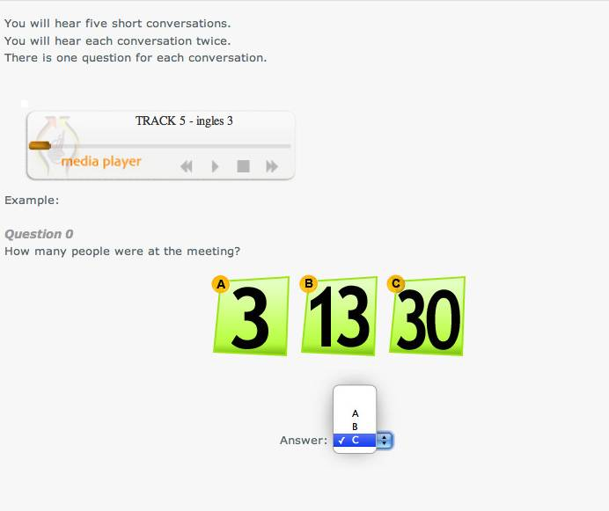
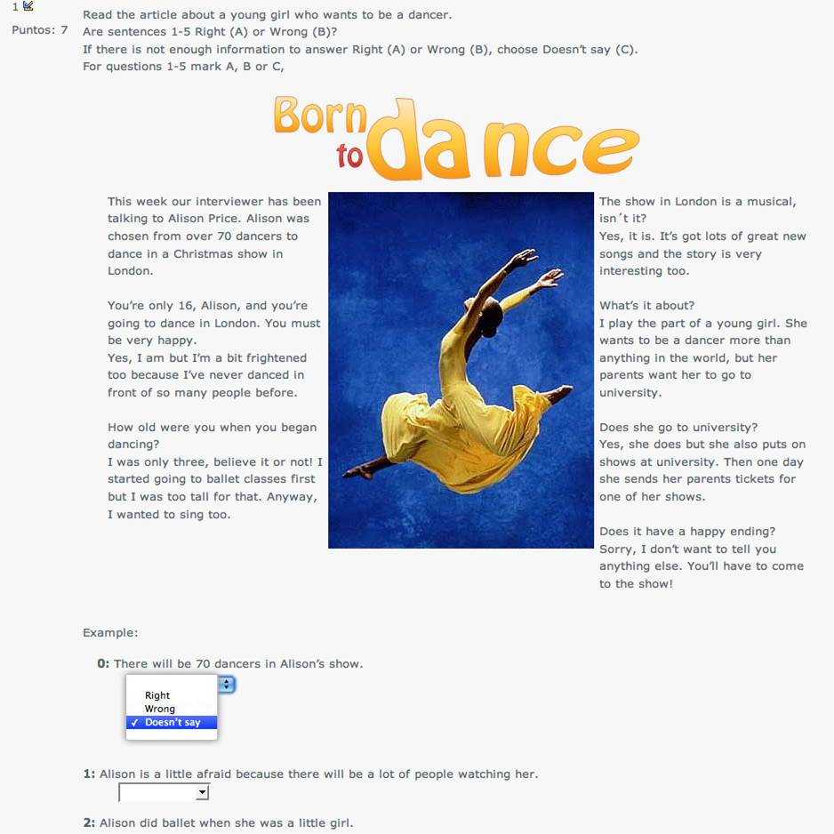
Figura 1. Pantalla de código modificado. Se usó para medir la competencia de comprensión
Auditiva, se utilizó formato de audio en MP3
Figura 2. Pantalla de código modificado. Se usó para medir la competencia de comprensión
Escrita, con respuesta de opción múltiple.

Dado el número de alumnos participantes, se procedió a matricular a través de un registro vía correo electrónico comercial, mismo que se realizó por medio de un cuestionario dentro de la plataforma, donde se solicitaban los datos personales del examinado: nombre, apellidos, escuela y correo electrónico.
Figura 3. Pantalla de código modificado. Se usó para medir la competencia de redacción de texto

Una vez ingresados todos los datos, el sistema generaba de manera automática nombre de usuario y contraseña para acceso una sola vez al examen.

Además de las características anteriormente señaladas, se cuido el ancho de banda e interacción, la simplicidad y consistencia, siguiendo la metáfora de la interfaz simple, familiar y lógica del estudiante.
Resultados:
De los 12,721 estudiantes, sólo 420 tuvieron problemas de respuesta, lo que equivale a una insatisfacción del 3.30%.

Etapa posterior al examen
A continuación se presenta el porcentaje de alumnos que respondieron cada una de las tres secciones del examen:
- Primera parte: 46%
- Segunda parte: 42%
- Tercera parte: 12%

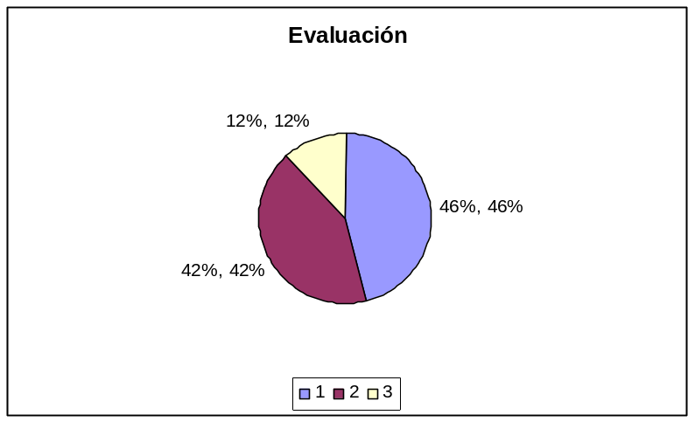

Después de que los profesores terminaron de registrar las calificaciones de expresión oral y escrita en la plataforma, donde se encuentra alojado el examen, se logró identificar al estudiante que alcanzó el puntaje más alto, así como a quien obtuvo el más bajo, además de conocer el número total de alumnos aprobados:

- La calificación global más alta fue de: 88.15
- La calificación global más baja fue de: 0.68
- El número de alumnos que aprobaron globalmente las tres secciones del examen fue de: 1615.
- La calificación más alta obtenida en la primera sección del examen fue de: 41 (de un máximo de 50) y la más baja de 0.
- La calificación más alta obtenida en la segunda sección del examen fue de: 25 (de un máximo de 25) y la más baja de 0.
- La calificación más alta obtenida en la tercera sección del examen fue de: 25 (de un máximo de 25) y la más baja de 0.
A continuación se desglosa el total de estudiantes que aprobaron el examen por CECyT:

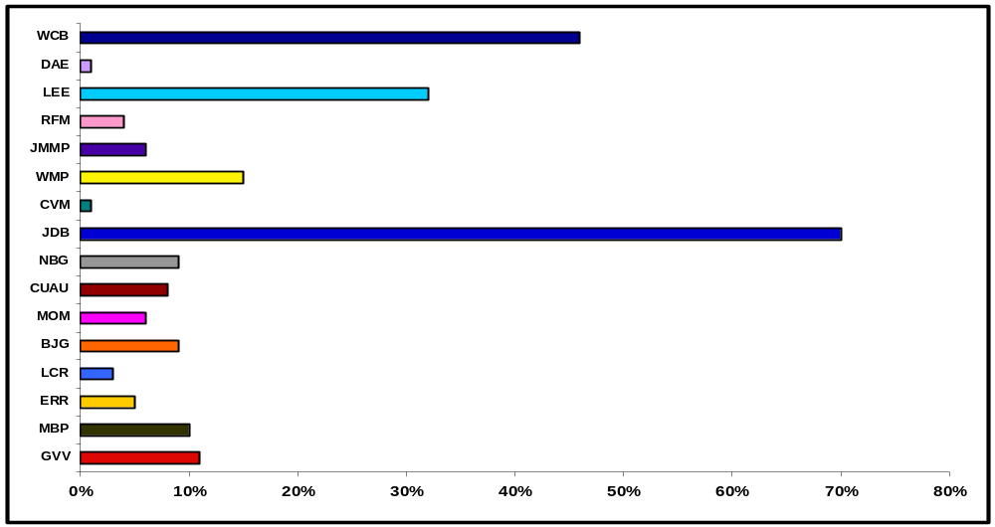

Resultados de Usabilidad
- La efectividad del examen se midió tomando como base si los estudiantes lograban navegar sin problema las pantallas y acceder a los audios.. El examen fue aplicado a 12,721 estudiantes y el 88% de ellos logró navegar las pantallas, guardar y dar clic a los audios.
- La eficiencia de la página consistió en evaluar si el examen lograba ser accesible en computadoras con procesador Pentium 4, a una velocidad mínima de internet de 56 kbps. Sólo 50 de las 595 computadoras utilizadas en el proyecto tuvieron problemas para conectarse a la plataforma, al contar con una velocidad de internet menor de 56 kbps.
- La satisfacción del usuario se determinó con relación al servicio que se le proporcionó en la plataforma (relacionada con el tiempo en el que se envió la contraseña para acceso al examen y el tiempo de respuesta del web master. El tiempo de espera fue con relación a la respuesta de envío de los correos personales utilizados para el examen, donde se detectó que quienes usaron el correo del IPN recibieron respuesta inmediata. El tiempo de atención vía telefónica oscilaba entre cinco y siete minutos.
2ª Etapa Intervención educativa (diseño y producción del curso en línea)
Una vez concluida la etapa de diagnóstico se logró identificar:
- el nivel de conocimientos del idioma inglés de los alumnos,
- el modelo educativo que predomina,
- su relación con la tecnología,
- sexo,
- edad,
- lugar de residencia (D.F. o área metropolitana),
- preferencia de música y
- preferencia de lecturas.

Identificados los perfiles de los estudiantes se procedió a determinar los elementos que integran un Modelo para el diseño de un curso de inglés en línea bajo el enfoque centrado en el estudiante pedagógicamente y como tecnológico, estos son:

- Enfoque pedagógico centrados en el alumno que determina el rol del estudiante, tutor, enseñanza, aprendizaje, actividades de aprendizaje, estrategias y proceso de evaluación,
- Por el predominio de educación tradicional, se optó por B-learning,
- Se optó por seleccionar el Modelo de Diseño instruccional ASSURE que guía el diseño, la producción de los contenidos, el desarrollo de las actividades en línea y la evaluación de los aprendizajes, una de las premisas de este Modelo es que toma en cuenta quién, cómo es el usuario y propone el diseño a partir del perfil del usuario,
- Los lineamientos para el uso de la plataforma Moodle y,
- Los postulados de usabilidad de De Andrés quien argumenta que todas las plataformas deben de cumplir mínimo con 3 elementos de usabilidad para hacerla usable. En este caso, se debe de someter a una evaluación ya que se modificó el código de Moodle que cumple con todos los estándares de usabilidad.

3ª Etapa de producción, estructuración de las pantallas
La arquitectura de la información de la plataforma se estructuró tomando en cuenta el perfil de los usuarios es decir:
- Jóvenes entre 18 y 22 años
- Habitantes de la ciudad de México y zona conurbana
- Habilidad en el manejo de la tecnología
- Preferencia por las películas de aventura, manifestando especial inclinación por la época medieval
- Libro preferido Harry Poter

También se consideró que el aprendizaje del idioma inglés exige la incorporación de elementos de transculturización, por ello, se seleccionó un ambiente de un país anglosajón sin especificar el país.

El interés por la aventura y el gusto por el descubrimiento que manifestaron a través del Estudio Descriptivo, dieron la pauta para seleccionar un menú de navegación horizontal, al recorrerlo el alumno podría ir descubriendo elementos de trabajo como: salón de clase, Chat, foros, evaluaciones, librería.

Por la marcada preferencia de la época medieval y el libro de Harry Potter, se optó por seleccionar la imagen de un castillo, el cual se convirtió en un salón de clases, donde se colocaron todas las herramientas a utilizar como: introducción, desarrollo de tema y subtemas, actividades de aprendizaje, resumen y autoevaluación

4ª Etapa reingeniería de la Arquitectura de la información de la plataforma Moodle

El diseño del curso de inglés, tuvo como propósito brindar educación a un mayor número de estudiantes, incluyendo aquellos que presentan alguna discapacidad, es por ello que optó utilizar plantillas de Hojas de Estilo en Cascada (Cascading Style Sheets), logrando con esto separar la estructura de la presentación de la información de la plataforma Moodle, con una interfaz centrada en el usuario que responde al modelo psicopedagógico propuesto para el diseño de las sesiones de aprendizaje. Se trató de dar un equilibrio entre la tecnología y la educación a distancia, es decir, desde los objetivos generales hasta el producto final, donde cada una de las partes del proceso está relacionada una con otra. Para poder realizar las modificaciones propuestas, se tomó en cuenta el tipo de usuario que participó en los exámenes de evaluación.

Se optó también por diseñar un esquema de navegación amigable, con el fin de evitar que el usuario se pierda en un mar de información y esto le cause angustia, apatía y por lo tanto, abandonara los estudios.

Como la interfaz es la parte visible, lo que al alumno le permite comunicarse con los contenidos, se equilibraron todos los elementos para crear un escritorio virtual, en el que se integrará todas las herramientas a utilizar, así como el desglose de las sesiones de aprendizaje, con sus respectivas actividades de aprendizaje. Tomando estos elementos se seleccionó la imagen de un castillo, que trasladará a los usuarios a un país de habla inglesa, como se muestra en la siguiente imagen.

Recorrido secuencial: se colocaron todas las herramientas seleccionadas en el diseño instruccional, simulando un recorrido virtual, representado por un castillo en medio de un bosque donde se encuentra una silla de jardín, una biblioteca y un joven junto a un muro donde se colocaron las herramientas de evaluación.

Elementos de Usabilidad
Los elementos que se consideraron para diseñar el esquema de usabalidad son los postulados por De Andrés y consisten en: determinar la vista del usuario como es la primera impresión, esto se logra al colocar en la pantalla principal todos los elementos de utilizar para el curso. La atracción se cumple al modificar totalmente el entorno de la plataforma Moodle que tiene de origen otra arquitectura de la información. La satisfacción del alumno, se trató de colocar todos los elementos que integran el curso a través del paseo virtual y también se colocó un submenú en el salón de clases

Integrando todos estos elementos, las pantallas se estructuraron de la siguiente manera:
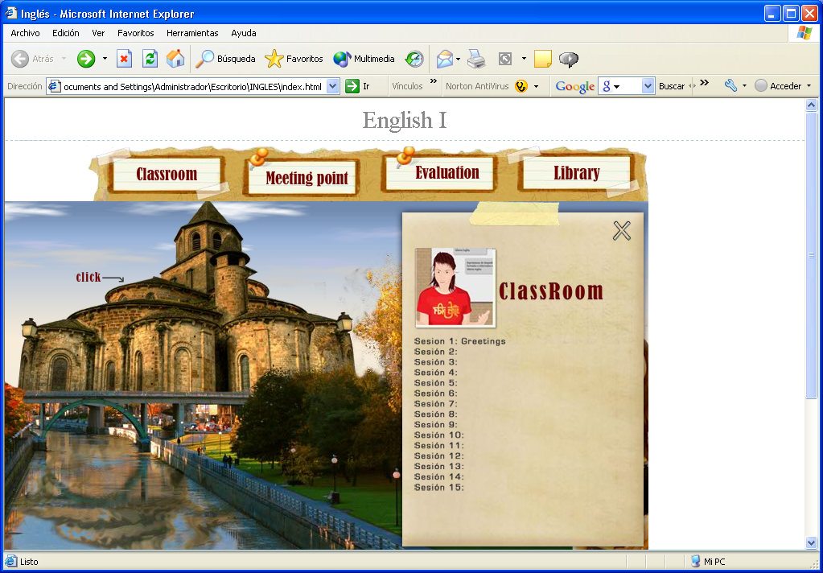
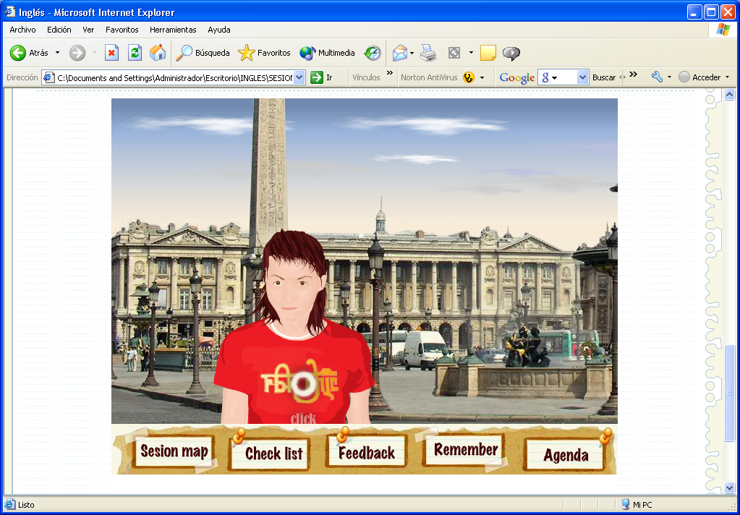
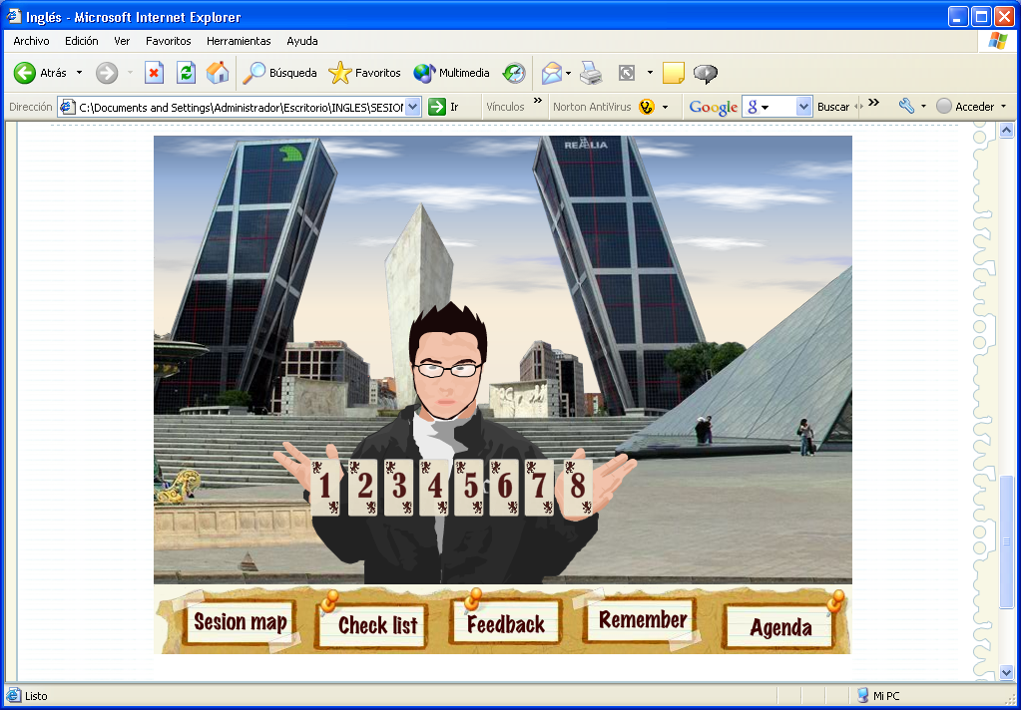
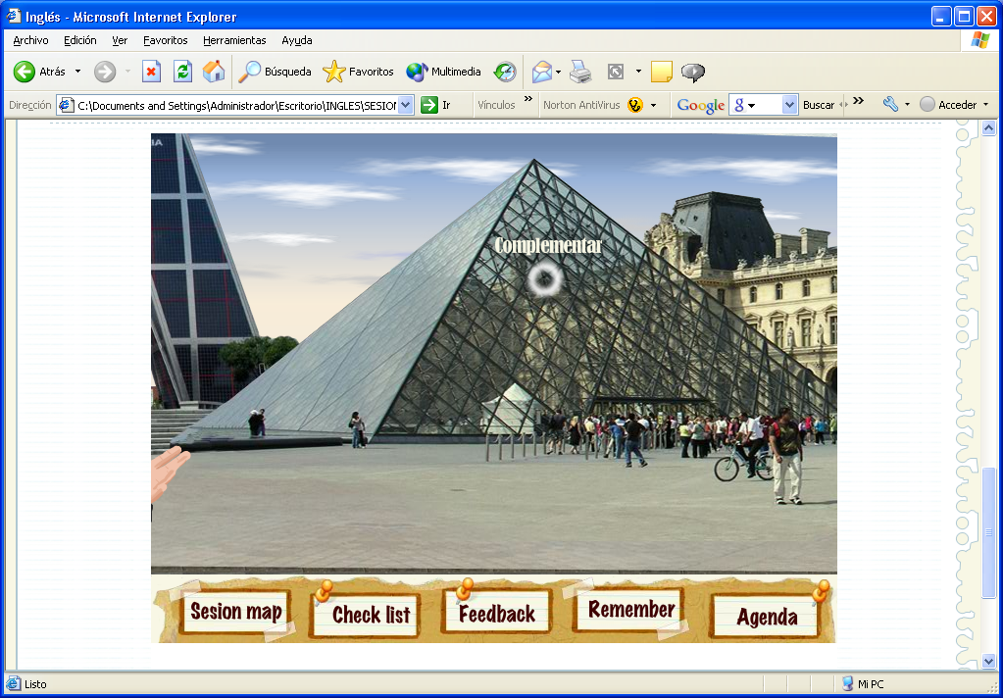
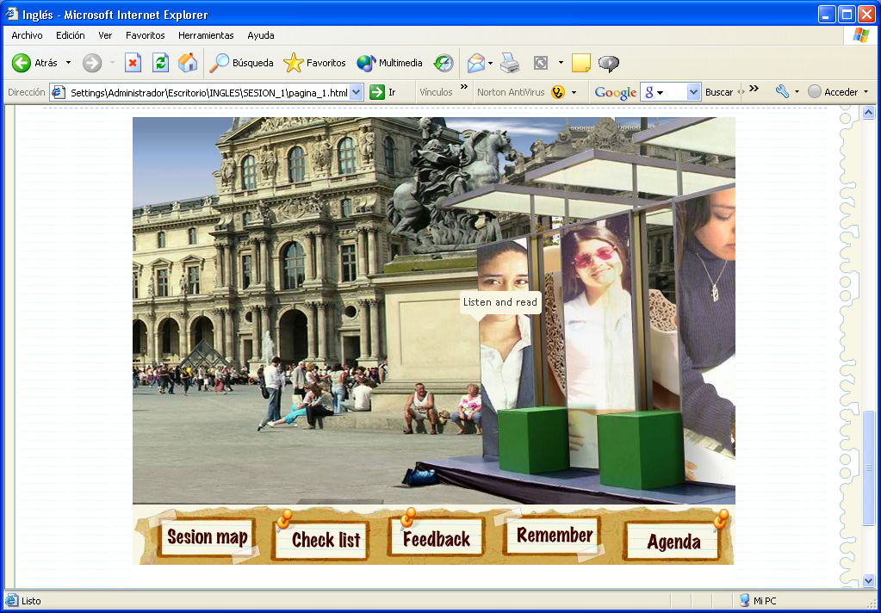
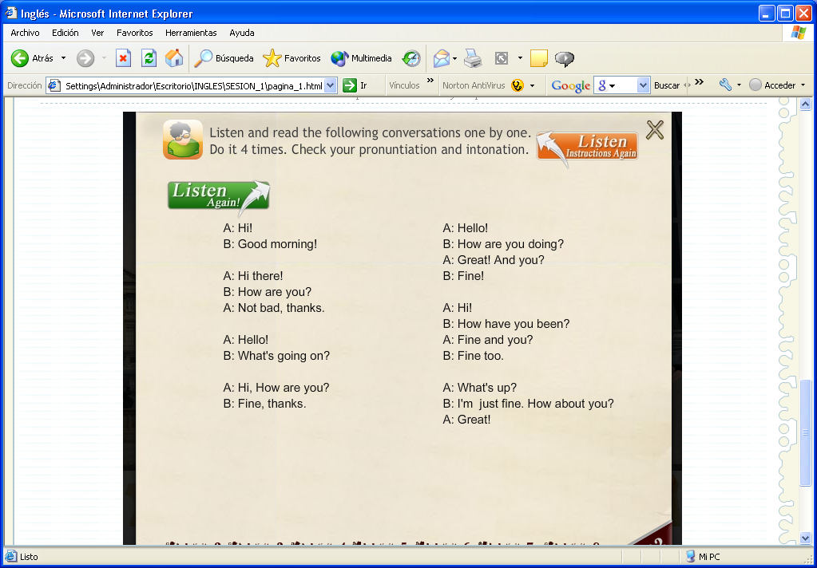
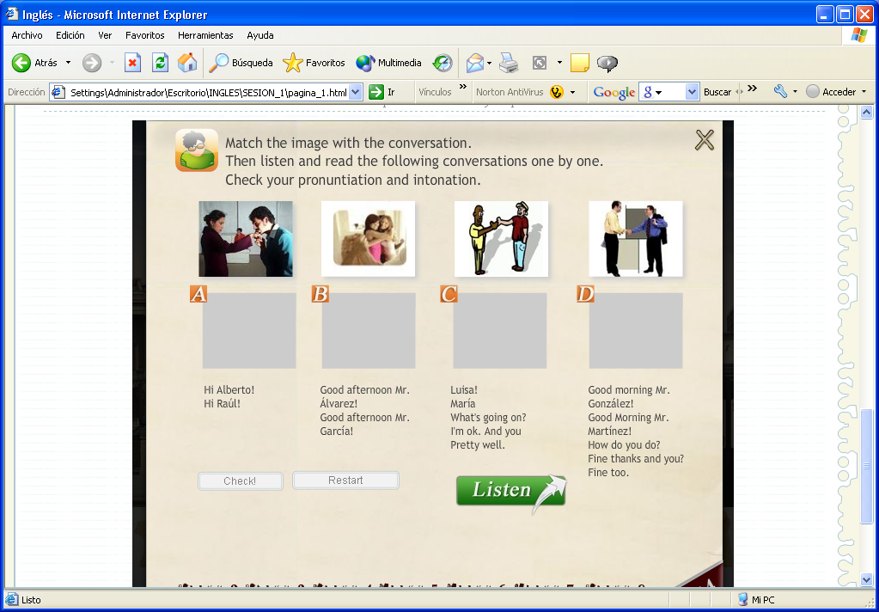
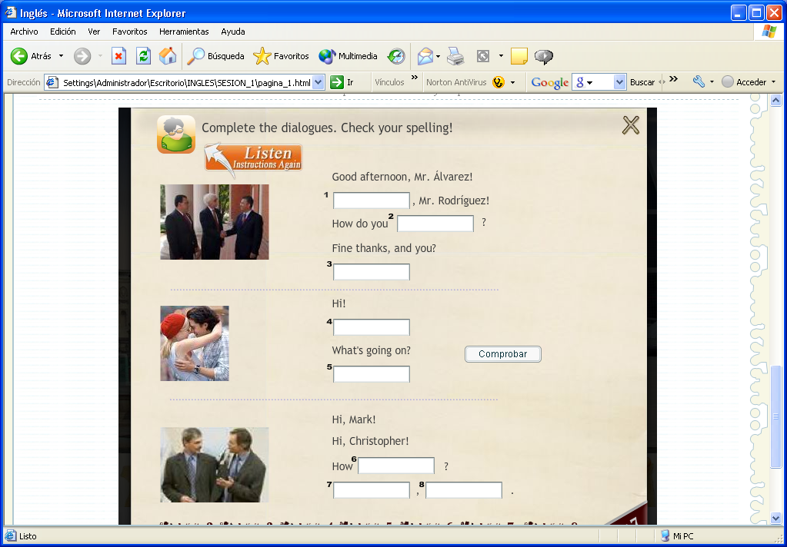

Pantalla 3. Recorrido secuencial de la arquitectura de la información de la plataforma educativa Moodle. Index principal y 2º nivel de navegación

5. Conclusiones
El diseño, producción y operación de un curso en línea sustentado bajo el enfoque centrado en el estudiante, exige de un Modelo que guíe el proceso de éste tanto pedagógico como tecnológico. Pedagógicamente se requiere de la elaboración de materiales que le sean útiles al alumno, faciliten la construcción de su conocimiento, por lo que es necesario seleccionar contenidos que faciliten al aprendiz a alcanzar metas y objetivos concretos, detallados, secuenciados y con una estructurada de forma lógica.

Es de subrayar que el aprendizaje significativo es la piedra angular de la educación centrada en la persona, las actividades propuestas en este curso buscaron dar atención personalizada, tomar en cuenta la individualidad, el proceso de desarrollo de cada participante, respetando su ritmo de aprendizaje, estilo y nivel cognitivo en relación a las deficiencias de alguna o de las cuatro competencias comunicativas del idioma inglés. El respeto, la aceptación y el afecto jugaron un papel trascendente para motivar el aprendizaje colaborativo.

El diseño instruccional en este caso el modelo ASSURRE, representó el puente, la conexión entre las teorías del aprendizaje (constructivismo) y su puesta en práctica (siguiendo los seis pasos), lo que representó una oportunidad de innovación, al contribuir a mejorar la planeación del curso, guiando la selección de los medios y herramientas con una intención pedagógica, además el proceso de evaluación y retroalimentación tiene el propósito de ayudar a los estudiantes a identificar sus propias debilidades y fortalezas.

En términos tecnológicos el Modelo para diseñar un curso centrado en el alumno, debe aportar concreción, claridad en la aplicación de métodos y soportes de distribución de la información dentro de la arquitectura de la información, interfaz y niveles de navegación.

La reingeniería de la arquitectura de la información se adaptó al perfil del alumno, se buscó que el menú facilitará la localización rápida de la información, se utilizó como máximo tres niveles de navegación, con un nivel de interactividad que promueve la integración de ejercicios de práctica de las cuatro competencias comunicativas, con retroalimentación automática y ejercicios para autoevaluación.
6. Líneas futuras de Acción
La propuesta de un Modelo para el diseño de cursos centrados pedagógicamente y tecnológica pretende contribuir a la creación de una pedagogía de las TIC, basadas en las interacciones formadas por la unión de: objetivos de aprendizaje- -pedagogía-tecnológía centrado en usuarios específicos, de lograr esta integración podríamos aspirar a la mejorar de manera gradual la calidad educativa, pero sobre todo, a diseñar cursos que satisfagan las necesidades tanto cognitivas como tecnológicas de nuestros educandos.
Bibliografía
DE ANDRÉS, A. 2002. Identification of Usability Descomposition (from Literature Survey and Industrial Experience). Ver.1.0 From STATUS Project.

SALINAS, J. (1.998). Redes y educación: Tendencias en educación flexible y a distancia. En PÉREZ, R. y otros: Educación y tecnologías de la educación. II Congreso Internacional de Comunicación, tecnología y educación. Oviedo. 141 - 151.

SANTAMARÍA M., TUDESCO A., FUEYO AQUILINA (2006). Principios Teóricos de E-Learning. Universidad. .Nacional de Educación a Distancia. P. 15, 96,97.

ZAMBRANO, N. La Usabilidad entre la tecnología y la pedagogía, factores fundamentales en la educación a distancia. Versión electrónica.
http://www.revista.unam.mx/vol.8/num5/art3542/int35.htm [15-XII-08]

UNESCO (1998). Declaración Mundial sobre la Educación Superior en el Siglo XXI: visión y acción, París, UNESCO

Doctora en Educación por la Universidad de NewPort.. Master en Estudios Latinoamericanos por la Universidad de las Américas A.C. Mercedes Leticia Sánchez Ambriz, candidata a doctorado en Nuevas Tecnologías (UAM), Máster Tecnologías Aplicadas a la Sociedad del Conocimiento (UNED), Maestría en Comunicación y Tecnología Educativa (ILCE), Certificada como Tutora Virtual (OEA).

